横山桥中心小学真真少年宫国画活动掠影

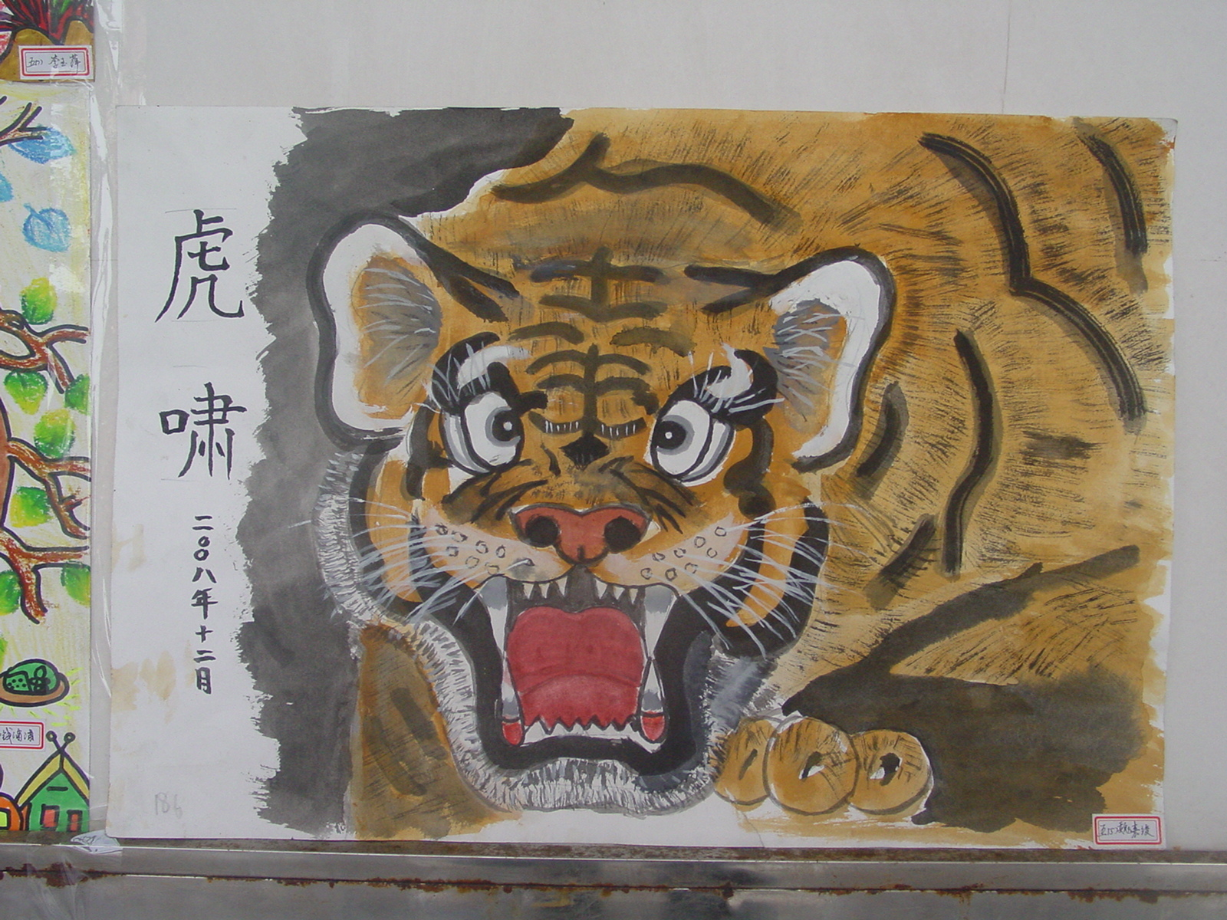
国画学员的平时作品

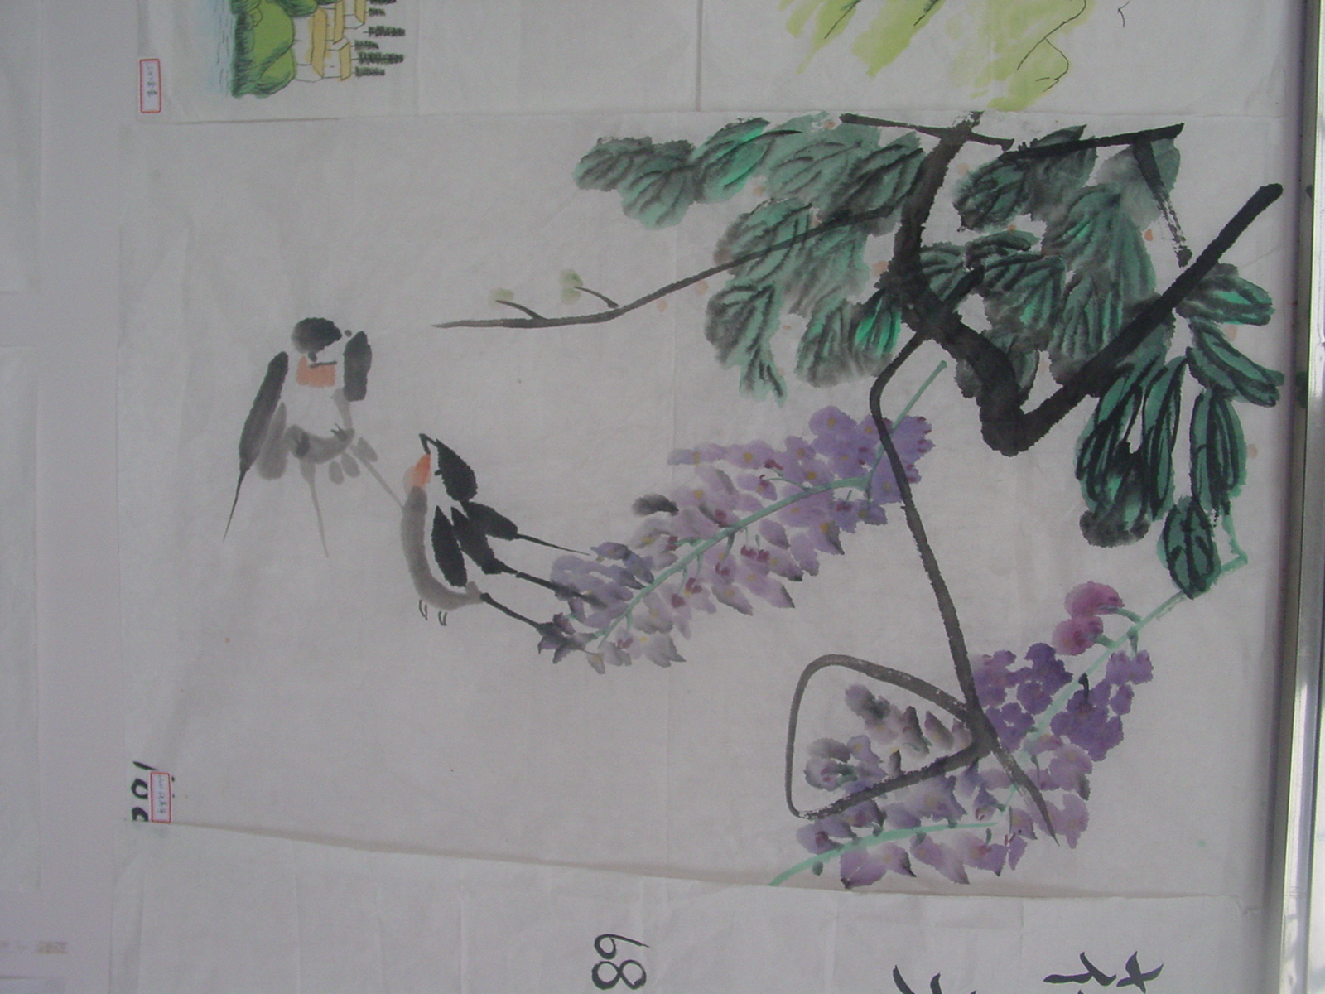
国画学员的练习作品

横山桥中心小学真真少年宫国画活动掠影

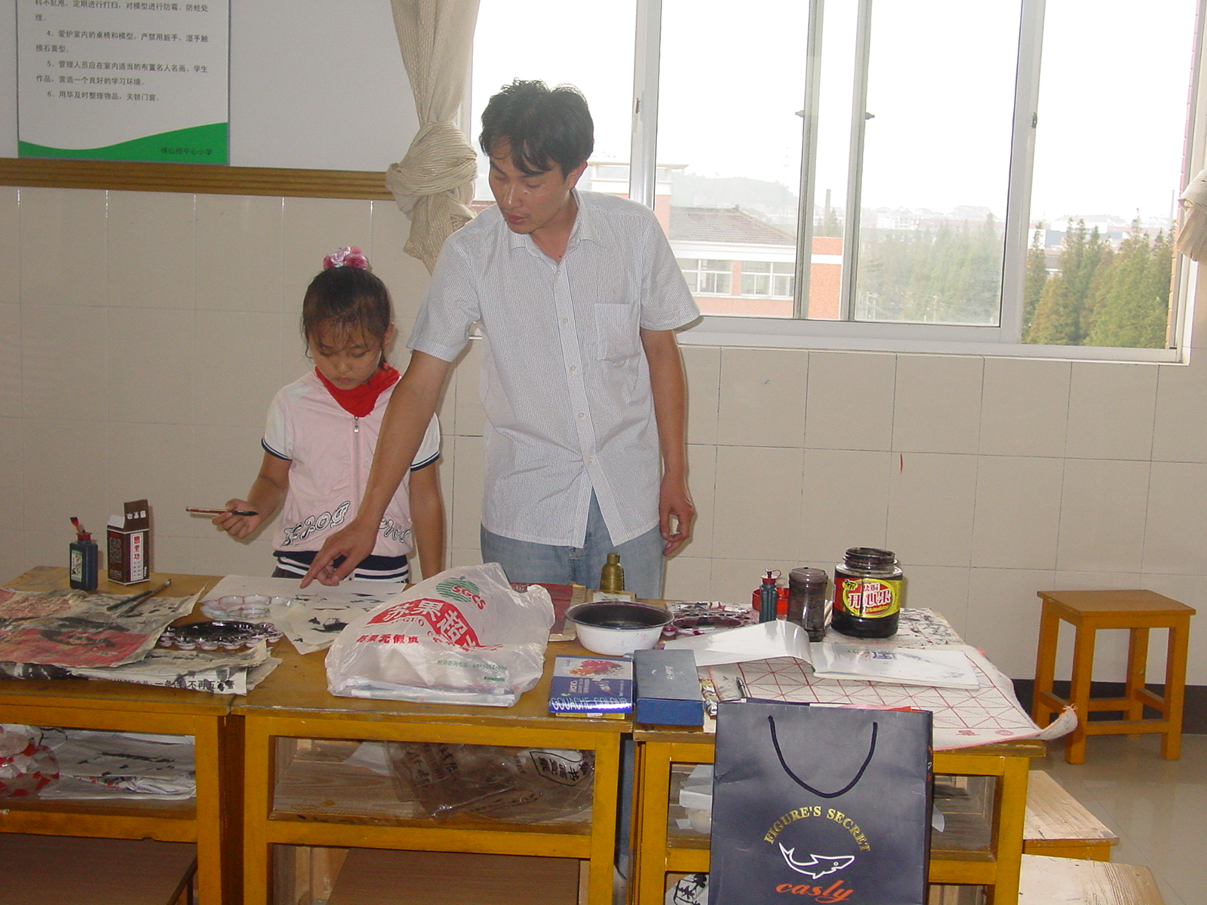
辅导老师单独辅导学员

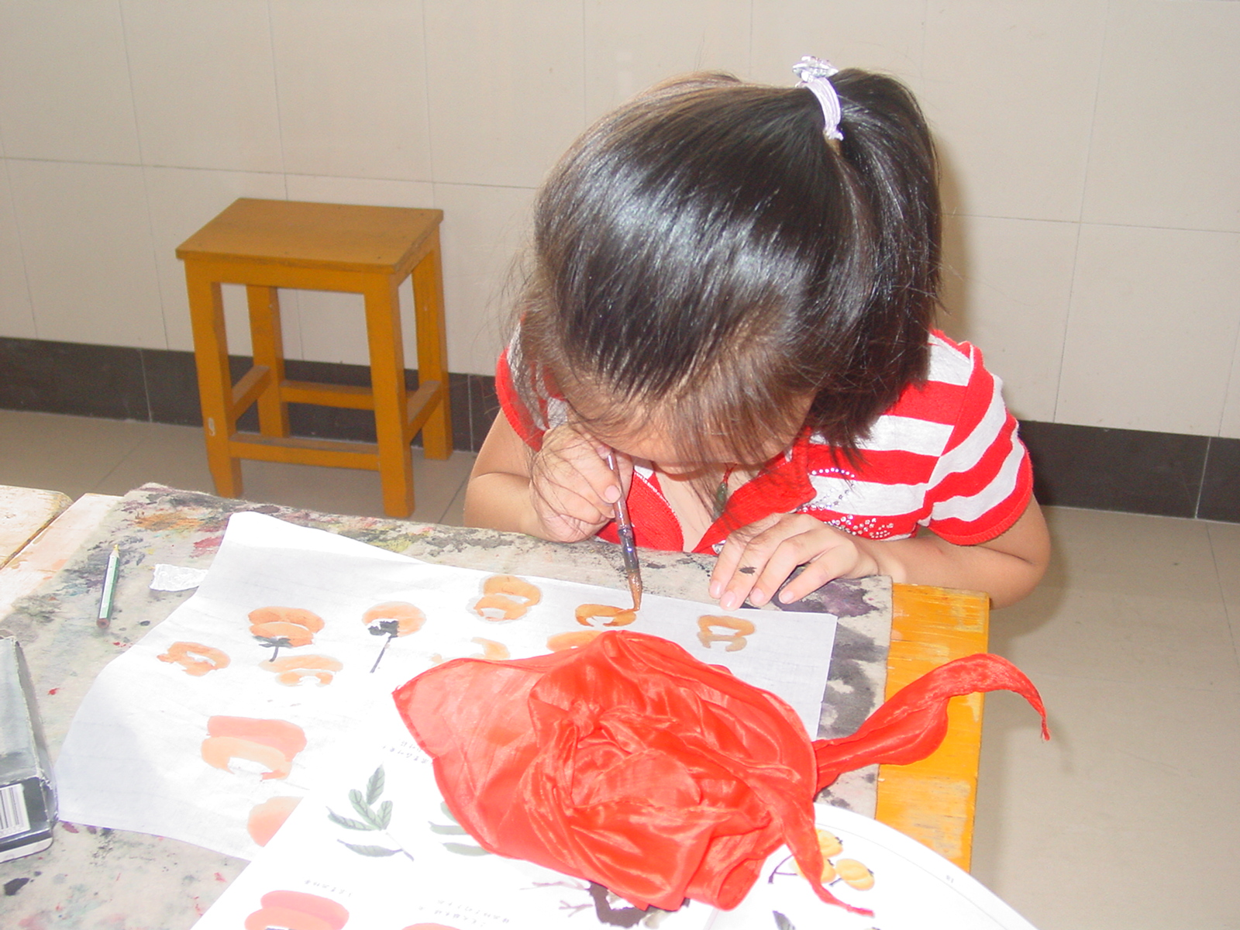
学员在认真联系柿子的画法

横山桥中心小学真真少年宫国画活动掠影

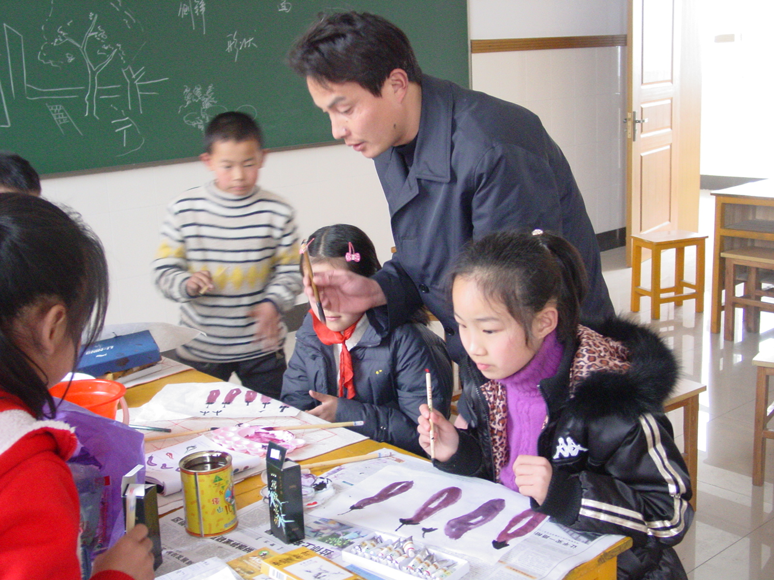
辅导老师在集体辅导学员

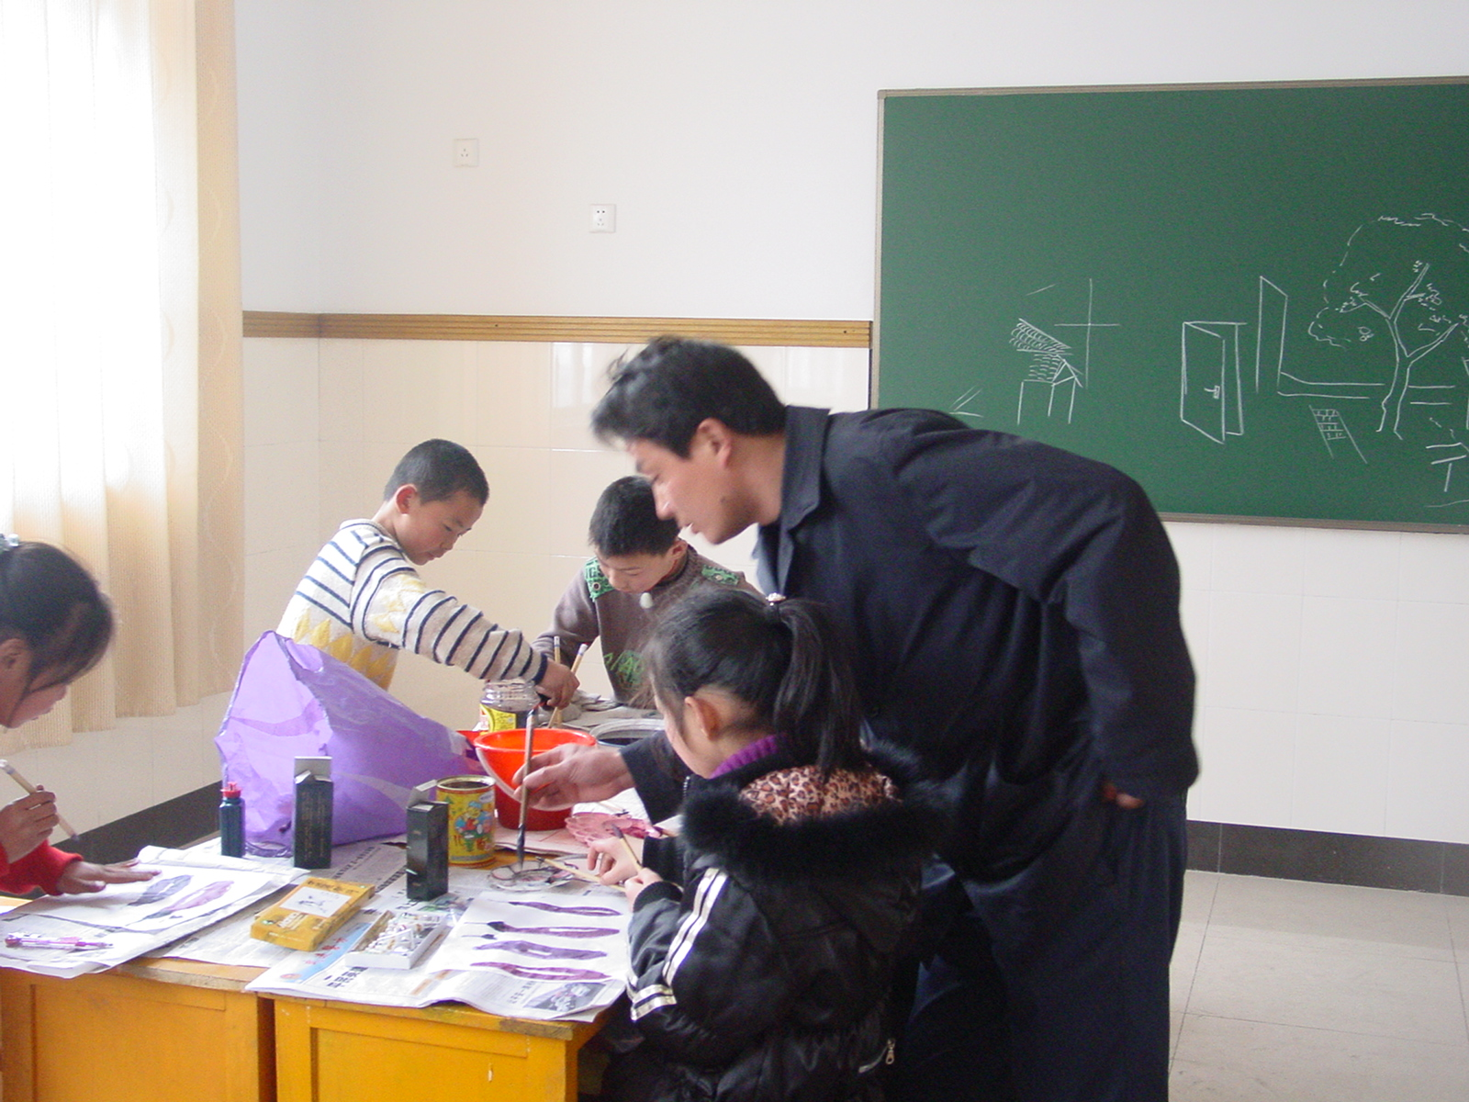
辅导老师在给学生单独示范

